Az IVConnector MSMQ működtetése alapvetően nem igényel infrastrukturális elemeket ahhoz, hogy helyesen megadott és elérhető MS Message Queue felett müködjön.

Azonban a teszteléshez szükség lehet rá, hogy a lokális gépen alakítsunk ki MSMQ infrastruktúrát. A Lear ALM rendszerek számítógépein az MSMQ támogatás nincs telepítve, azért először azt hozzá kell adni az operációs rendszer funkcióihoz.

Ezt a Control panelen tehetjük meg:

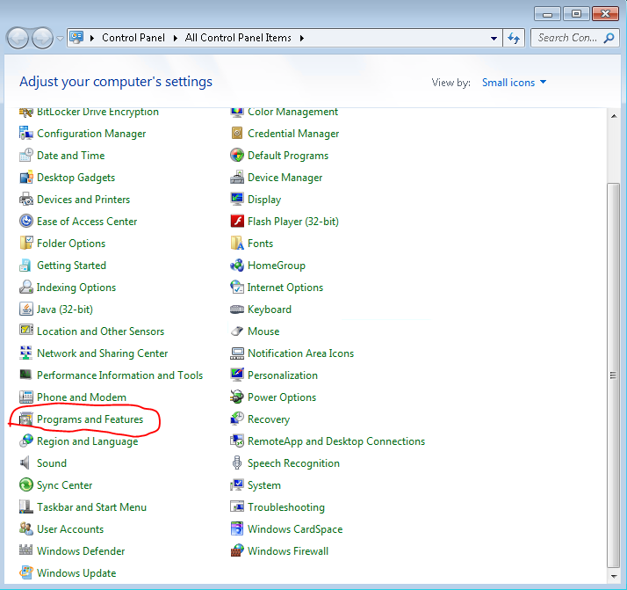

Válasszuk a Turn Windows features on or off opciót:

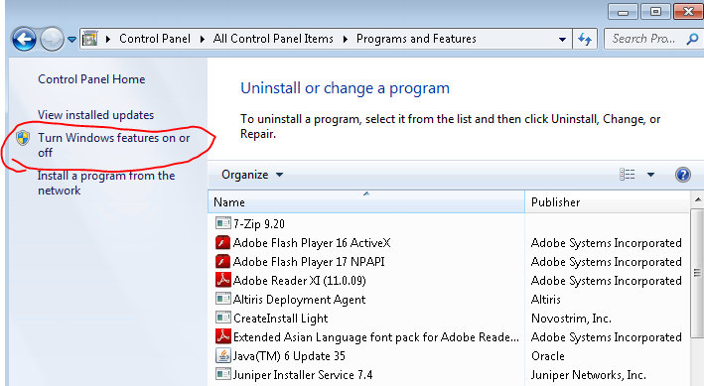

Keressük meg az MSMQ részt, ha nincs telepítve, akkor adjuk hozzá a szükséges összetevőket:

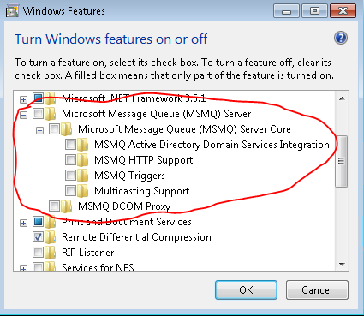

Az alapvető lokális teszthez elegendő az ábra szerinti összetevő (MSMQ Core) hozzáadása. Ha a szükséges összetevőket hozzáadtuk, akkor ok-val zárjuk az ablakot.

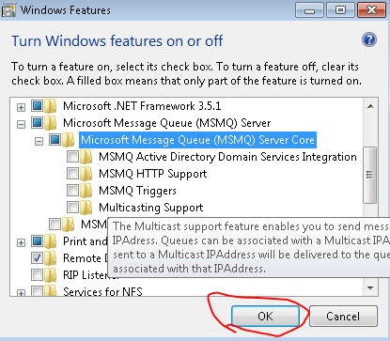

Várjuk meg, míg a Windows elvégzi a módosításokat. A művelet nem igényel újraindítást.



A fenti ablak bezáródását követően az infrastruktúra használatra kész.

Alakítsuk ki a várósorokat, amelyekre szükségünk lesz. Ezt az Vezérlőpult Administrative Tools részén tehetjük meg:

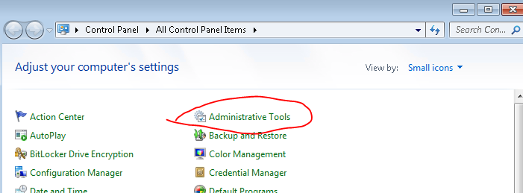

Válasszuk a computer Management lehetőséget:

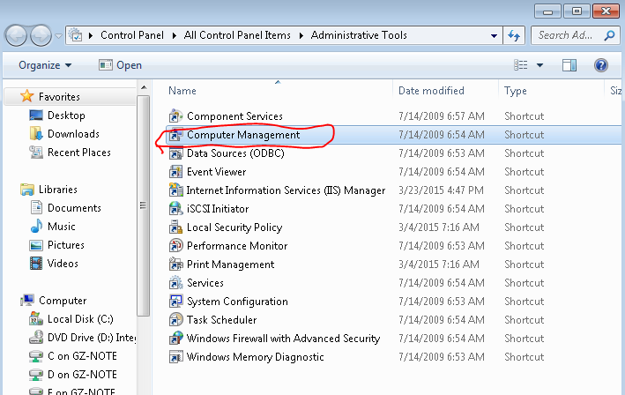

Az ablakban a bal oldali részen látható az MSMQ-val kapcsolatos rész. (Ha hiányzik, akkor nincs telepítve a gépen az üzenetsor kezelés)

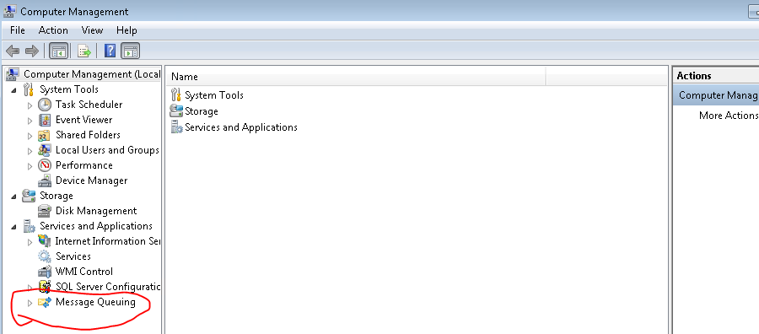

Többféle működés és infrastruktúra elképzelhető az IVConnector componens számára. Most egy olyan példát nézünk, amikor egy bejövő várósor üzeneteit dolgozza fel, és azok feldolgozásának eredményét egy külön kimenő várósorba helyezi. (Ez a jó és könnyű szeparáció miatt igen elterjedt módszer MSMQ alapú kapcsolatoknál.)

Ehhez két privát sort definiáljunk:

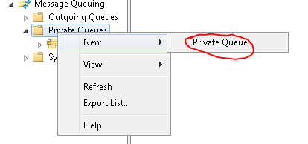

In néven a bejövő (IVConnector által feldolgozott) üzeneteknek:

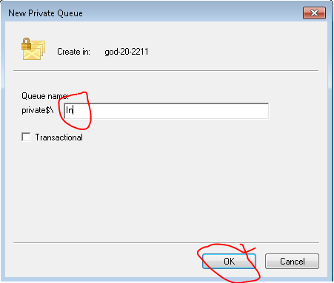

Out néven ahová az IVConnector a feldolgozás eredményét írja:

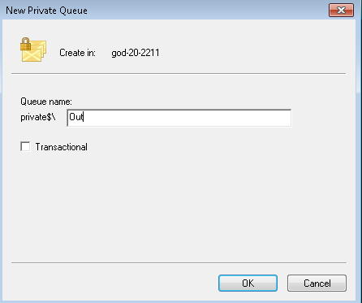

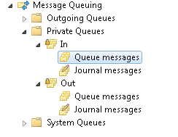

Ekkor a két várósorunk konfigurálandó címe:

* .\private$\In
* .\private$\Out

Az IVConnector konfigurációjához a mellette lévő IVConnector.Config.xml-ben lévő commentek nyújtanak segítséget.